В другому модулі вивчається електрообладнання наступних систем літака
Ан-140 і його двигунів:
– система захисту літака від обмерзання;
– система кондиціювання повітря;
– паливна система;
– система запуску двигуна літака;
– система автоматичного управління і контролю силової установки;
– система управління і контролю двигуна допоміжної силової установки літака;
та світлотехнічне обладнання літака Ан-140:
– внутрішнє освітлювальне обладнання кабін екіпажу і пасажирських салонів;
– внутрішня світлова сигналізація;
– зовнішнє світлосигнальне і освітлювальне обладнання;
а також світлотехнічне обладнання аеродромів.

Під час самостійної роботи студенти виконують 2 домашних завдання. Метою виконання домашніх завдань є поглиблене вивчення одної з систем електрообладнання двох літаків регіонального/магістрального призначення з аналізом їх роботи та порівнюванням їх основних характеристик.

Домашнє завдання № 2 по темі „Системи електрообладнання регіонального/магістрального літака або його двигуна” передбачає поглиблене вивчення якийсь одній системи двох однакових за призначенням літаків. За результатами порівнювального аналізу роботи однакових систем, наприклад, систем запуску маршових двигунів, двох різних літаків зробити висновок про переваги і недоліки цих систем та надати пропозиції по їх подальшому використанню.

(Л9) ТЕМА 4. ЕЛЕКТРООБЛАДНАННЯ СИСТЕМ
РЕГІОНАЛЬНОГО/МАГІСТРАЛЬНОГО ЛІТАКА

(Л9) 4.1. Загальні відомості про систему захисту літака від обмерзання

Обледенение различных частей самолета уменьшает его подъемную силу и увеличивает лобовое сопротивление, мешает работе органов управления, ухудшает пилотам видимость, увеличивает вибрацию и нагрузку отдельных элементов планера, вызывает увеличение потребных для полета тяги турбореактивного двигателя или мощности турбовинтового двигателя.
Обледенение воздушного винта вызывает резкое уменьшение его к. п. д. Кроме того, нарушается весовая и аэродинамическая балансировка винта, приводящая к тряске двигателей. Тряска вызывает дополнительные динамические напряжения в конструкции самолета, а также неприятные физиологические воздействия на экипаж и пассажиров. Отрывающиеся от лопастей куски льда могут повредить обшивку фюзеляжа и крыла. Поэтому эффективная зашита самолета от обледенения является одной из важнейших задач обеспечения безопасности и регулярности полетов, а противообледенительные устройства на самолете в настоящее время обязательны.
Существуют два основных метода борьбы с обледенением – пассивный и активный. Пассивный метод предусматривает вывод самолета из зоны обледенения. Вполне очевидно, что пассивный метод не удовлетворяет требованиям безопасности и регулярности полетов. Активные методы борьбы с обледенением по характеру воздействия можно разделить на механические, химические и термические.
Механические методы защиты основаны главным образом на применении надувающихся резиновых протекторов, которые монтируются на передней кромке крыла и оперения. Внутри протекторы имеют продольные камеры, куда попеременно поступает сжатый воздух. Противообледенительное устройство включается в действие после образования льда на передней кромке. Вначале надувается центральный протектор и ломается лед, затем надуваются два остальных, и надломленный лед отрывается и сносится воздушным потоком.
Химический метод основан на применении различных антиобледенительных жидкостей, которые замерзают при температуре значительно ниже 0°С. Этот метод применяется как для устранения, так и предупреждения обледенения. Жидкостью, применяемой в таких противообледенительных устройствах, может быть спирт, спиртоглицериновые смеси и др. Химические методы широко используют в борьбе с обледенением стекол фонаря кабины пилотов и воздушных винтов.
Термические системы могут применяться как для предупреждения, так и устранения обледенения. Работа термических противообледенительных систем (ПОС) основана на нагреве защищаемой поверхности самолета до температуры, исключающей возможность ее обледенения.
В зависимости от способа защиты поверхностей самолета различают электротермические (источником тепла являются электрические нагреваемые элементы) и воздушно-тепловые (источником тепла является теплый воздух или газ) противообледенительные системы.
Электротермический способ защиты от обледенения позволяет подавать тепло к защищаемой поверхности с перерывами. При этом методе допускается образование небольшого количества льда на поверхности, после чего к ней подается тепло, лед подтаивает и сдувается воздушным потоком. После удаления льда обогрев прекращается, температура поверхности понижается, и лед образуется вновь. Этот процесс повторяется через определенный промежуток времени. При цикличном обогреве расход энергии на обогрев в несколько раз меньше, чем при непрерывном обогреве.
Надежными ПОС являются системы, использующие горячий газ или воздух. С внедрением на самолетах газотурбинных двигателей был получен мощный источник тепла, используемого в ПОС, – воздух, отводимый от компрессоров двигателя, или отработавшие газы, отбираемые из входа в турбину или из реактивного сопла. Кроме того, возможен подогрев воздуха в теплообменнике, установленном вокруг реактивного сопла. Каждый из рассмотренных способов обеспечения тепловой энергии может оказать отрицательное влияние на летные характеристики самолета вследствие уменьшения тяги, увеличения расхода топлива или увеличения массы. Анализ летных данных самолета в результате применения той или иной системы получения тепловой энергии показал, что система отвода воздуха от компрессора двигателя наиболее приемлема.
В тепловых системах воздух после обогрева поверхности, как правило, выбрасывается наружу, хотя он имеет достаточно высокую температуру. Для повышения эффективности воздушно-тепловых ПОС в последнее время на самолетах стали применять систему с эжектированием. Эжектор подмешивает часть отработавшего, но имеющего еще высокую температуру, воздуха к основному потоку горячего воздуха, который отбирается от двигателя. Это значительно сокращает расход отбираемого от двигателя воздуха.
Поверхности самолёта, защищаемые от обледенения, обычно разбивают на отдельные секции. Секции расположены симметрично на левой и правой частях крыла, оперения и стёкол кабины. Последовательное и симметричное подведение тепла к секциям дает значительную экономию потребляемой ПОС электрической энергии (горячего газа или воздуха), так как вместо одновременного обогрева всех секций обогревается в каждый данный момент времени лишь часть. На крыле и оперении, кроме периодически включаемых секций, могут быть непрерывно обогреваемые в условиях обледенения участки («тепловые ножи»).
4.2. Призначення, склад і розміщення електрообладнання
системи захисту літака від обмерзання

Противообледенительная система самолёта Ан-140 предназначена для защиты от образования льда и освобождение от льда поверхностей самолета, обледенение которых отрицательно влияет на безопасность полетов и летные характеристики самолета. ПОС самолета обеспечивает защиту от обледенения до температуры наружного воздуха минус 30 °С.
В состав ПОС самолета входят следующие подсистемы:
- воздушно-тепловая ПОС крыла;
- воздушно-тепловая ПОС воздухозаборников воздушно-масляного радиатора (ВМР) и входного направляющего аппарата (ВНА) маршевых двигателей (ПОС ВНА входит в состав двигателя). Воздухозаборники двигателей являются теплообменниками масляной системы двигателей;
- электротепловая ПОС оперения;
- электротепловая ПОС лобовых стекол;
- электротепловая ПОС лопастей винтов и обтекателей втулок винтов;
- электротепловая ПОС ППД.
Отбор горячего воздуха в воздушно-тепловых подсистемах осуществляется от 12-ой ступени компрессора. Режим работы воздушно-тепловых противообледенителей крыла циклический. Продолжительность цикла регулируются устройством управления и контроля противообледенителей крыла УУКП-140.
Режимы работы электротепловых подсистем регулируются устройствами управления и контроля: оперения – УУКО-140 и винта – УУКВ-140 и устройством управления и терморегулирования стекол – УУТС-140.
Сигнализацию экипажу о нахождении самолета в условиях обледенения, а также автоматическое включение ПОС обеспечивают сигнализаторы обледенения EW164.
Электрооборудование ПОС обеспечивает:
- автоматическое и ручное включение ПОС;
- автоматическое отключение отказавших элементов ПОС;
- контроль за работой системы на земле и в полете;
- блокировку включения ПОС на земле;
- наземный контроль ПОС;
- выдачу сигналов о работе ПОС в аварийный бортовой регистратор БУР-92А.
Состав системы и размещение на самолете приведено в таблице 4.1 и на рис. 4.1, а функциональная схема системы приведена на рис. 4.1.
Таблица 4.1
Наименование агрегата (изделия), обозначение | К-во | Назначение | Размещение на самолете
Устройство управления и контроля ПОС крыла УУКП-140 | 1 | Управление, контроль, сигнализация работы ПОС крыла | Между 23 и 24 шпангоутами
Устройство управления и контроля ПОС винтов УУКВ-140 | 1 | Управление, контроль, сигнализация работы ПОС винтов | Между 23 и 24 шпангоутами
Устройство управления и контроля ПОС оперения УУКО-140 | 1 | Управление, контроль, сигнализация работы ПОС оперения | Шп. № 38
Устройство управления и контроля ПОС стекла УУТС-140 | 2 | Управление, контроль, сигнализация работы ПОС стекол | Шп. № 8
Сигнализатор обледенения EW-164 | 2 | Выдача сигнала при наличии льда на датчике | Снаружи фюзел. по лев. и прав. бортам между 4 и 5 шпангоутами
Заслонка 3273Б | 2 | Включение и отключение подачи воздуха на обогрев крыла | Гондолы двигателей
Заслонка 3464 тип I циклического обогрева | 2 | Подача воздуха в распределительные трубы обогреваемых носков крыла по сигналам УУКП-140 и подача воздуха на «тепловой нож» | Правое и левое  полукрылья
Заслонка 3464 тип II циклического обогрева | 4 | То же | Гондолы двигателей
Регулятор давления УФ 90154-036.000 | 2 | Регулирование заданного давления в ПОС крыла | То же
Датчик температуры П-104М | 2 | Измерение температуры и выдача сигналов в УУКП-140, УУКВ-140 и УУКО-140 | Снаружи фюзел. по лев. и прав. бортам между 21 и 22 шпангоутами
Запорная заслонка с электромеханизмом МПК14-МТВ-1с.2 (входит в комплектацию двигателя) | 2 | Включение и отключение подачи воздуха на ПОС двигателей | Левый и правый двигатели
Заслонка 3236А | 1 | Открытие и закрытие линии кольцевания ПОС | Правое крыло
Обратный клапан 4656Т | 2 | Исключение обратного потока воздуха в трубопроводе ПОС | Гондолы двигателей

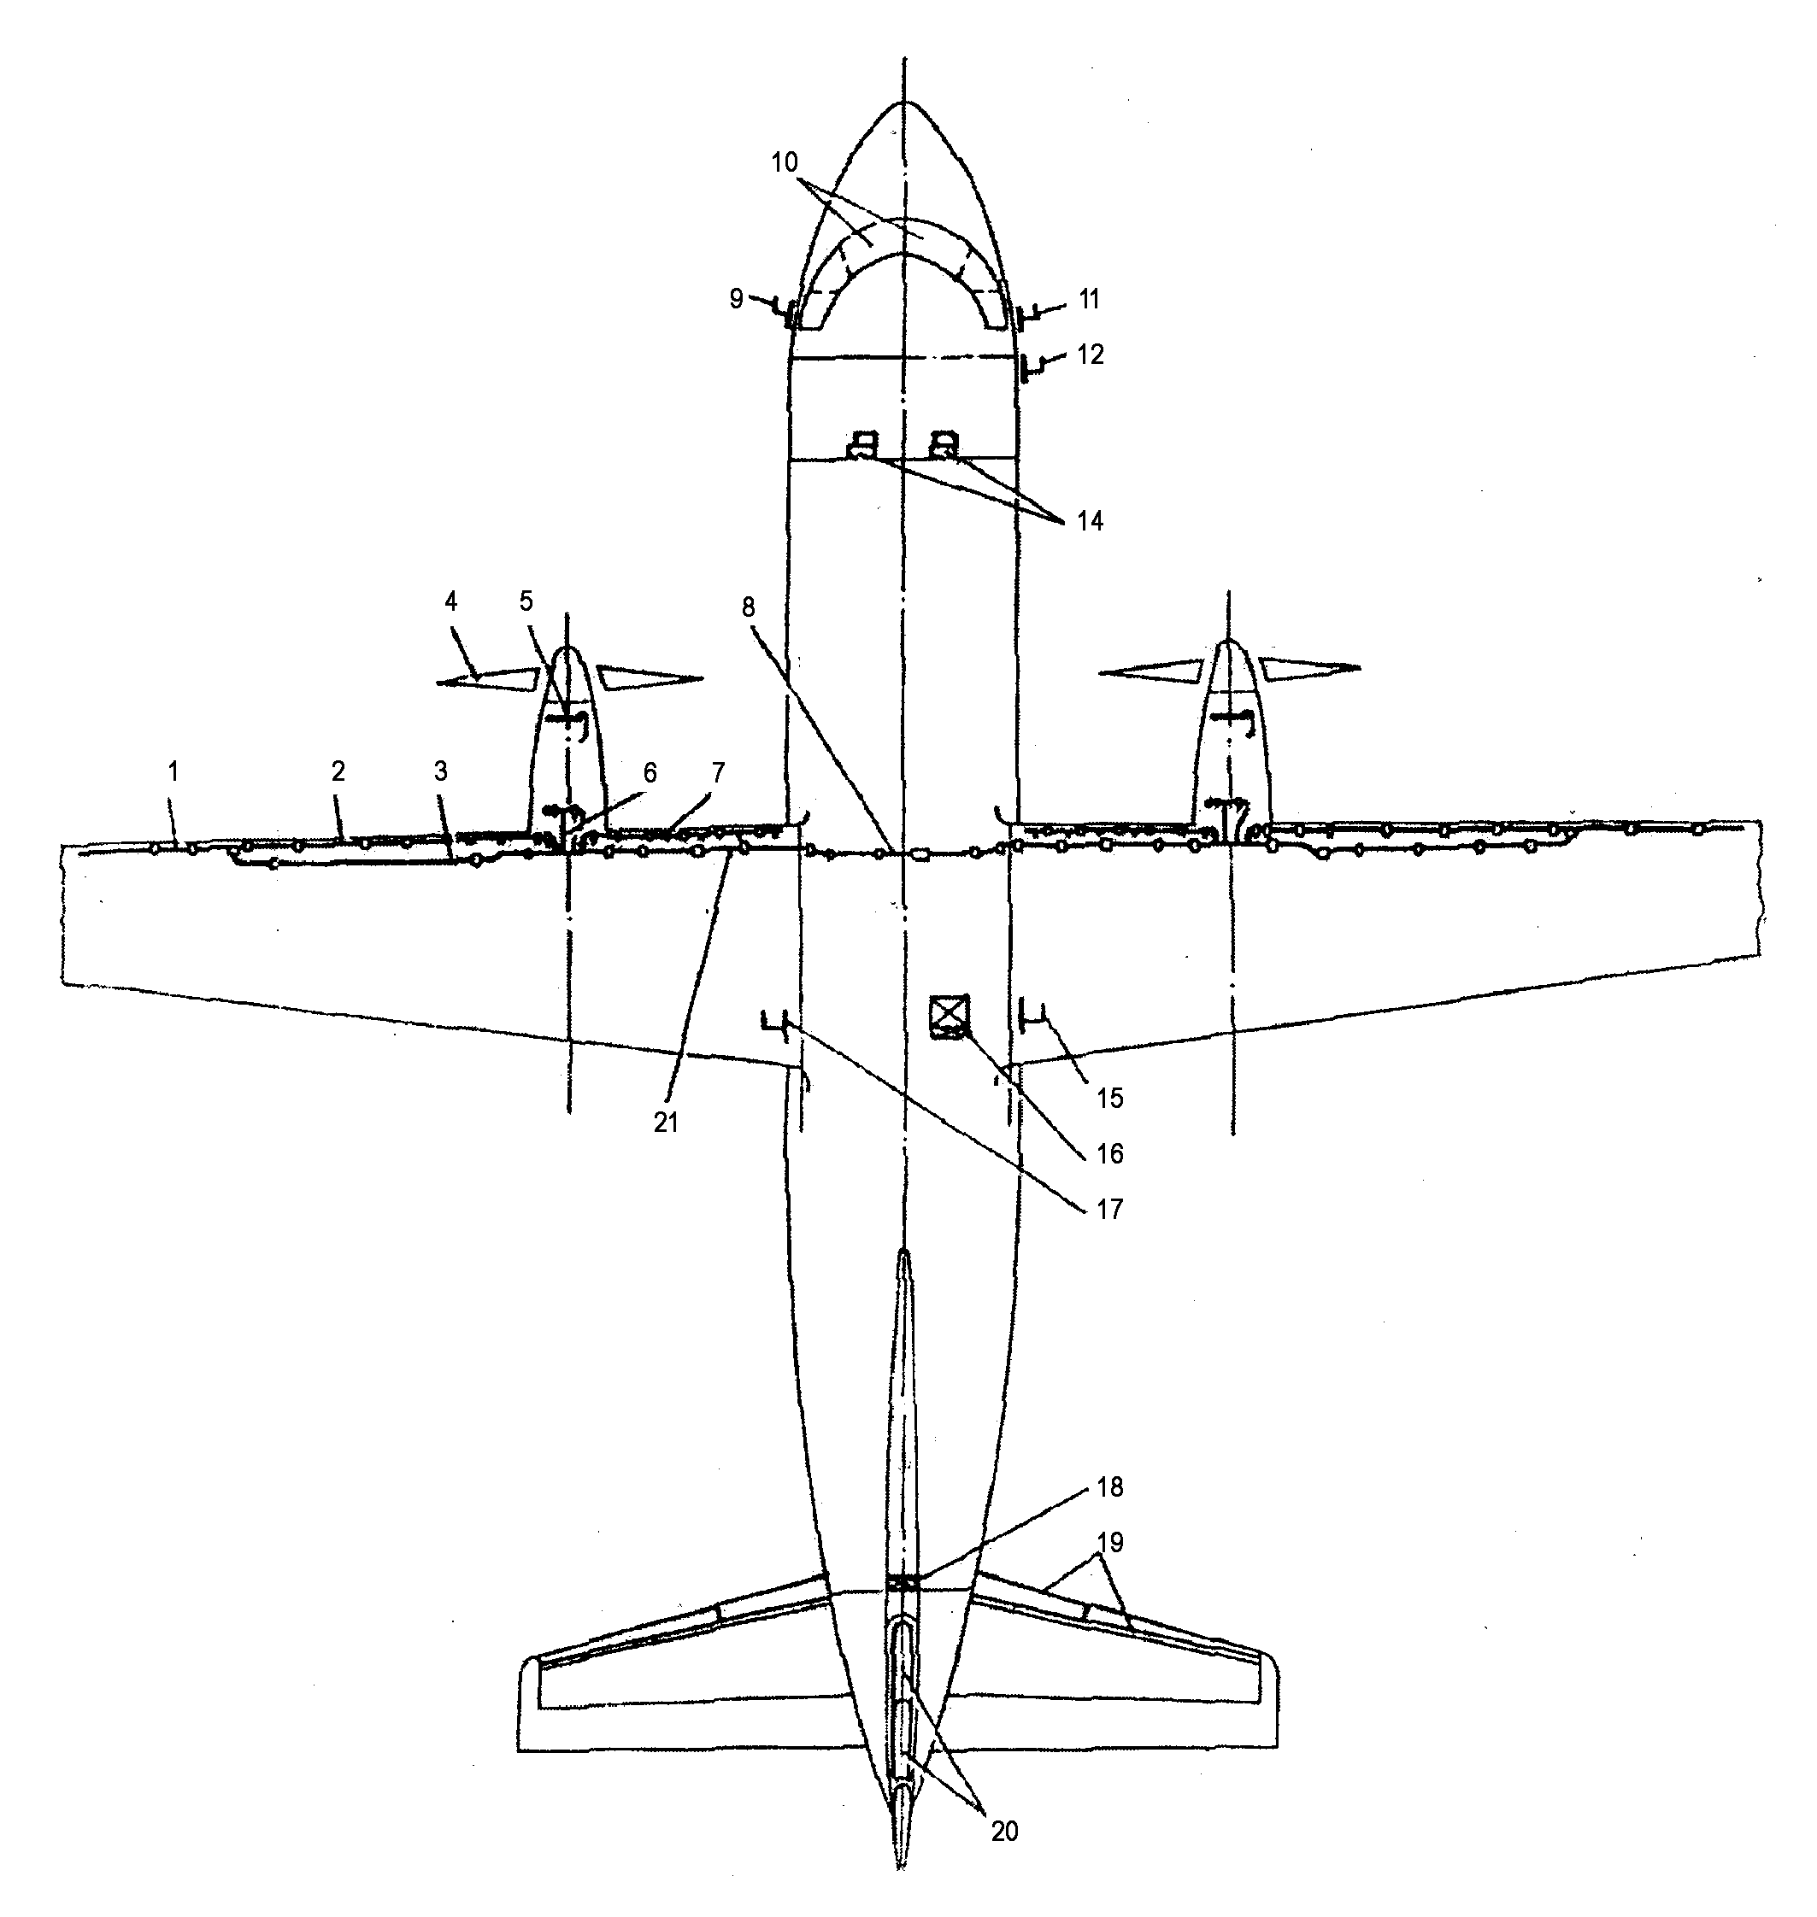
Рис. 4.1. Размещение элементов ПОС на самолёте.
1 – распределительная труба обогрева носка консольной части крыла; 2 – распределительная труба обогрева носка центральной части крыла; 3 – трубопровод ПОС по переднему лонжерону крыла; 4 – нагревательные элементы лопастей винтов; 5 – носок воздухозаборника воздушно-масляного радиатора (ВМР); 6 – трубопроводы ПОС в гондоле двигателя; 7 – распределительная труба обогрева носка корневой части крыла; 8 – трубопровод ПОС в зализе центроплана; 9 и 11 – сигнализатор обледенения EW 164; 10 – нагревательные элементы лобовых стекол; 12 – приемник полного давления; 14 – блок УУКС-140; 15 и 17 – датчик температуры П-104М; 16 – блоки УУКП-140 и УУКВ-140; 18 – блок УУКО-140; 19 – электронагреватели носка стабилизатора; 20 – электронагреватели киля; 21 – трубопровод ПОС в носке корневой части крыла.
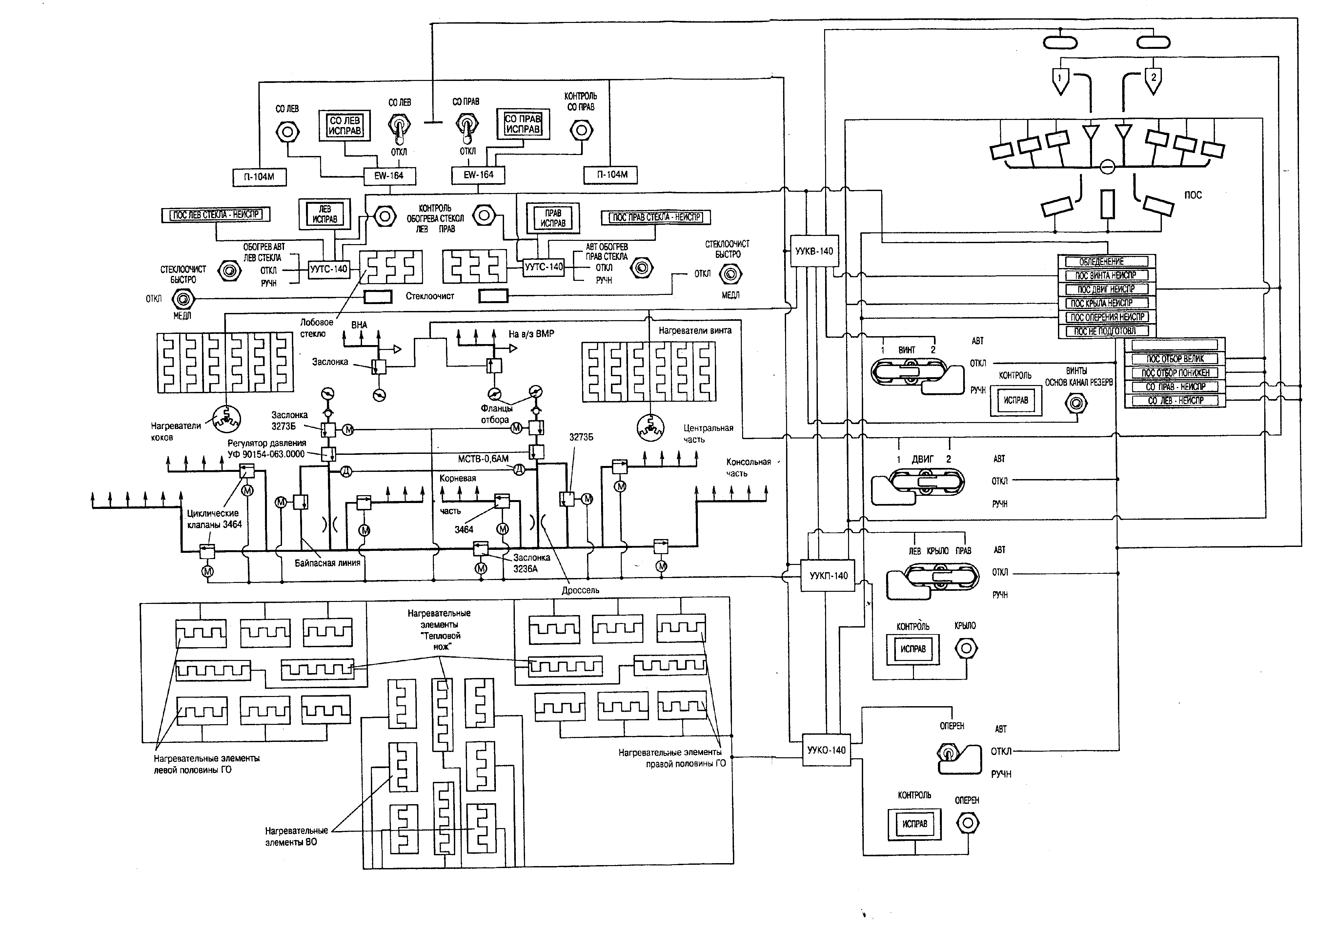
Рис. 4.2. Функциональная схема системы ПОС.
Рис. 4.2. Функциональная схема системы ПОС.

Органы управления, контроля и индикации ПОС самолёта находятся на левом, правом и верхнем пульте пилотов и правом пульте предполетной подготовки (щиток «КОНТРОЛЬ ПОС» и щиток «КОНТРОЛЬ ОБОГРЕВА СТЕКОЛ»). Размещение органов управления, контроля и индикации в кабине экипажа приведено на рис. 4.3, а их назначение – в табл. 4.2.
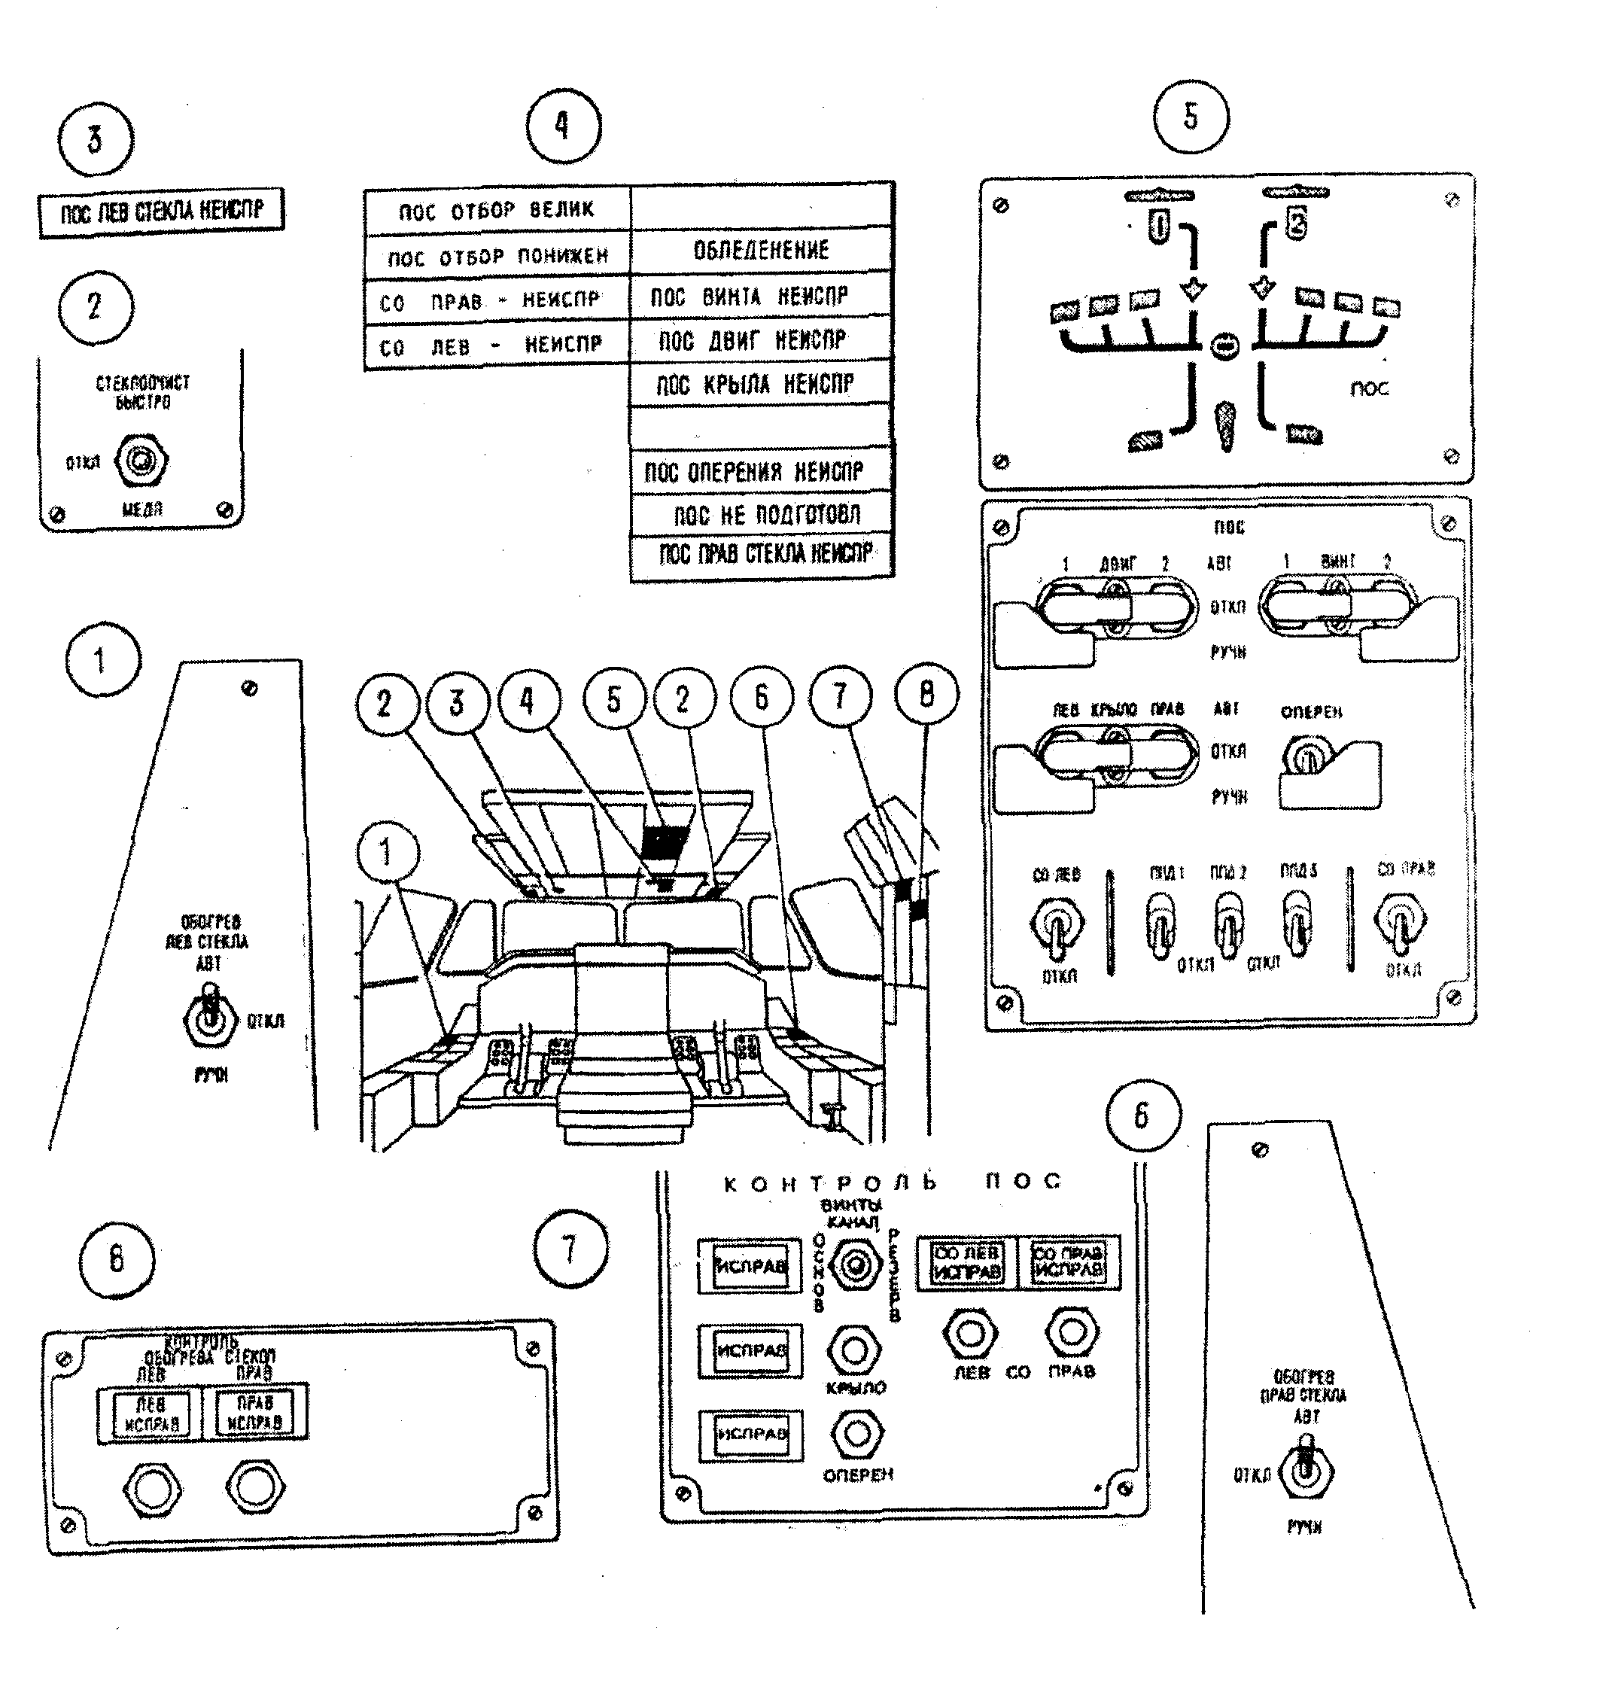
Рис. 4.3. Размещение органов управления и индикации ПОС в кабине самолета.

Таблица 4.2
Органы управления и контроля | Назначение
Левый и правый пульты (1 и 6)
Переключатель "ОБОГРЕВ ЛЕВ СТЕКЛА", "ОБОГРЕВ ПРАВ СТЕКЛА" с положениями: | Управление обогревом левого и правого лобовых стекол кабины экипажа:
- "АВТ" | - автоматическое включение обогрева стекол по сигналам сигнализатора обледенения
- "ОТКЛ" | - отключение обогрева стекол
- "РУЧН" | - ручное включение обогрева стекол

Верхний пульт (2, 3, 4 и 5)
Переключатель "СТЕКЛООЧИСТ с положениями: | Управление режимами работы левого и правого стеклоочистителей:
- "БЫСТРО" | - включение режима быстрой работы стеклоочистителя
- "ОТКЛ" | - отключение стеклоочистителя
- "МЕДЛЕННО" | - включение режима медленной работы стеклоочистителя
Светосигнальные табло с желтым светофильтром:
-"ПОС ЛЕВ СТЕКЛА – НЕИСПР" | Загораются при отказе нагревательных элементов ПОС левого и правого стёкол кабины и при контроле ПОС стекол
-"ПОС ПРАВ СТЕКЛА - НЕИСПР"
- "ОБЛЕДЕНЕНИЕ" | Сигнализация обледенения самолета. Загорается при срабатывании любого из датчиков и при контроле системы
- "ПОС ВИНТА НЕИСПР" | Сигнализация неисправности ПОС винта. Загорается при неисправностях датчика температуры, нагревательных элементов, блока УУКВ-140, канала управления ПОС винтов и при контроле системы
- "ПОС ДВИГ НЕИСПР" | Сигнализация неисправности ПОС воздухозаборников ВМР и ВНА двигателей. Загорается при неисправности заслонки отбора
- "ПОС КРЫЛА НЕИСПР" | Сигнализация неисправности ПОС крыла. Загорается при отказе канала управления ПОС крыла; неоткрытии (незакрытии) заслонки отбора 3273Б и одной из заслонок 3464 циклического обогрева; неоткрытии регулятора давления УФ90154-063.0000; неоткрытии заслонки байпасной линии 3273Б; несоответствии включения или отключения заслонок циклического обогрева командам управления; незакрытии заслонки кольцевания 3236А и при контроле системы
- "ПОС ОПЕРЕНИЯ НЕИСПР" | Сигнализация неисправности ПОС оперения. Загорается при неисправности нагревательных элементов киля, стабилизатора, датчика температуры, блока УУКО-140, неисправностях в канале управления ПОС оперения и при контроле системы
- "СО ЛЕВ - НЕИСПР"  - "СО ПРАВ - НЕИСПР" | Сигнализация неисправности сигнализаторов обледенения EW-164. Загораются также при контроле EW-164
- "ПОС НЕ ПОДГОТОВЛ" | Сигнализация неготовности системы. Загорается, если один из переключателей ПОС: "ДВИГ 1, 2", "ВИНТ 1, 2", КРЫЛО ЛЕВ, ПРАВ", "ОПЕРЕН", "СО ЛЕВ", "СО ПРАВ" находится в положении "ОТКЛ"
- "ПОС – ОТБОР ВЕЛИК" | Сигнализация повышенного отбора воздуха на ПОС крыла. Загорается, если не открылась запорная заслонка 3273Б или не открылся регулятор давления УФ90154-063.0000 в системе отбора воздуха одного из двигателей; поступил сигнал об отказе одного из двигателей и запорная заслонка 3273Б байпасной магистрали в системе отбора воздуха от другого двигателя через 15-17 с после получения команды на закрытие – не закрылась

Продолжение таблицы 4.2
- "ПОС – ОТБОР ПОНИЖЕН" | Сигнализация пониженного отбора воздуха на ПОС крыла. Загорается, если не открылась запорная заслонка 3273Б или не открылся регулятор давления УФ90154-063.0000 в системе отбора воздуха одного из двигателей; поступил сигнал об отказе одного из двигателей и запорная заслонка 3273Б байпасной магистрали в системе отбора воздуха от другого двигателя через 15-17 с после получения команды на закрытие – закрылась
Мнемоиндикатор ПОС (рис. 4.11) | Сигнализация исправной работы подсистем ПОС. Табло мнемоиндикатора гаснут при неисправности или отключении соответствующей подсистемы, за исключением табло крана кольцевания, которое гаснет в аварийной ситуации
Позиции по рис. 4.11:
- 1 | Включение ПОС лопастей и обтекателей втулок винтов
- 2 | Включение отбора воздуха для ПОС ВНА и воздухозаборника ВМР двигателя
- 3 | Включение обогрева корневой части носка крыла
- 4 | Включение обогрева центральной части носка крыла
- 5 | Включение обогрева консольной части носка крыла
- 6 | Включение обогрева носка стабилизатора
- 7 | Включение обогрева носка киля
- 8 | Открытие крана кольцевания
- 9 | Включение отбора на ПОС планера от двигателей
Щиток ПОС (1 и 6)
Переключатели "1 ДВИГ 2", объединенные планкой (с возможным раздельным управлением), с положениями: | Управление обогревом ВНА и воздухозаборников ВМР двигателей:
- "АВТ" | - автоматическое включение обогрева по сигналу одного из СО
- "ОТКЛ" | - отключение обогрева
- "РУЧН" | - включение обогрева вручную
Переключатели "1 ВИНТ 2", объединенные планкой (с возможным раздельным управлением), с положениями: | Управление обогревом лопастей винтов:
- "АВТ" | - автоматическое включение обогрева по сигналу одного из СО
- "ОТКЛ" | - отключение обогрева
- "РУЧН" | - включение обогрева вручную
Переключатели " ЛЕВ КРЫЛО ПРАВ", объединенные планкой (с возможным раздельным управлением), с положениями: | Управление обогревом носков крыла:
- "АВТ" | - автоматическое включение обогрева по сигналу одного из СО
- "ОТКЛ" | - отключение обогрева
- "РУЧН" | - включение обогрева вручную
Переключатель "ОПЕРЕН" с положениями: | Управление обогревом носков стабилизатора и киля:
- "АВТ" | - автоматическое включение обогрева по сигналу одного из СО
- "ОТКЛ" | - отключение обогрева
- "РУЧН" | - включение обогрева вручную

Окончание таблицы 4.2
Выключатели "СО ЛЕВ – ОТКЛ", "СО ПРАВ – ОТКЛ" | Включение и отключение сигнализаторов обледенения EW-164
Выключатели "ППД1 – ОТКЛ", "ППД2 – ОТКЛ", "ППД3 – ОТКЛ" | Включение и отключение обогрева ППД № 1, 2 и 3
Правый пульт предполетной подготовки (7 и 8)
Щиток КОНТРОЛЬ ПОС (7)
Переключатель "ВИНТЫ КАНАЛ" с положениями: | Контроль системы ПОС винтов (производится при включенной в режим АВТ системе и работающих двигателях):
- "ОСНОВ" | - включение контроля основного канала управления
- "НЕЙТРАЛЬНОЕ ПОЛОЖЕНИЕ" | - отключение контроля
- РЕЗЕРВ" | - включение контроля резервного канала управления
Светосигнальное табло "ИСПРАВ" контроля ПОС винтов и обтекателей втулок винтов с зеленым светофильтром | Сигнализация исправности ПОС винтов и обтекателей втулок винтов при контроле. (При неисправной системе табло не загорается)
Кнопка "КРЫЛО" | Включение контроля ПОС крыла. Контроль производится при включенной в режим АВТ системе и работающих двигателях после нажатия на 1-2 с.
Светосигнальное табло "ИСПРАВ" контроля ПОС крыла с зеленым светофильтром | Сигнализация исправности ПОС крыла при контроле. (При неисправной системе табло не загорается)
Кнопка "ОПЕРЕН" | Включение контроля ПОС хвостового оперения. Контроль производится при включенной в режим АВТ системе и работающих двигателях после нажатия на 1-2 с.
Светосигнальное табло "ИСПРАВ" контроля ПОС оперения с зеленым светофильтром | Сигнализация исправности ПОС оперения при контроле. (При неисправной системе табло не загорается)
Кнопки "ЛЕВ СО ПРАВ" | Включение проверки исправности левого и правого сигнализаторов обледенения EW-164
Светосигнальные табло с зелеными светофильтрами:
- "СО ЛЕВ ИСПРАВ"  - "СО ПРАВ ИСПРАВ" | Загорается после завершения контроля, если исправен левый сигнализатор обледенения EW-164  Загорается после завершения контроля, если исправен правый сигнализатор обледенения EW-164

Щиток КОНТРОЛЬ ОБОГРЕВА СТЕКОЛ (8)
Кнопки "ЛЕВ", "ПРАВ" | Включение проверки исправности обогрева лобовых стекол
Светосигнальные табло с зелеными светофильтрами: | Сигнализация исправности обогрева лобовых стекол при контроле:
- "ЛЕВ ИСПРАВ" | - загорается при исправном обогреве левого стекла
- "ПРАВ ИСПРАВ" | - загорается при исправном обогреве правого стекла

2
1
1
2
3
4
5
6
7
8
9
1 | Включение ПОС лопастей и обтекателей втулок винтов
2 | Включение отбора воздуха для ПОС ВНА и воздухозаборника ВМР двигателя
3 | Включение обогрева корневой части носка крыла
4 | Включение обогрева центральной части носка крыла
5 | Включение обогрева консольной части носка крыла
6 | Включение обогрева носка стабилизатора
7 | Включение обогрева носка киля
8 | Открытие крана кольцевания
9 | Включение отбора на ПОС планера от двигателей
Рис. 4.4. Мнемоиндикатор ПОС в кабине экипажа.
Система получает питание от СЭС постоянного тока напряжением 27 В и СЭС переменного тока напряжением 115/200 В частотой 400 Гц.
Для регулируемого подсвета щитков и пультов системы используется переменный ток напряжением в диапазоне от 0 до 6 В частотой 400 Гц, подаваемое системой аварийной сигнализации САС-4.
4.3. Електрична частина повітряно-теплової системи захисту крила
від обмерзання

Электрическая схема управления ВТ ПОС крыла приведена на рис. 4.5. При установке переключателей "КРЫЛО ЛЕВ, ПРАВ" в положение "АВТ", при работающих двигателях и при температуре наружного воздуха +10 °С и ниже, при поступлении сигнала "ОБЛЕДЕНЕНИЕ" на УУКП-140, устройство выдает сигнал на открытие заслонок отбора 3273Б и заслонок байпасных (обводных) линий 3273Б левого и правого двигателей. При полном открытии заслонок с их концевых выключателей поступает сигнал открытого положения заслонок, по которому зажигаются соответствующие табло на мнемоиндикаторе ПОС. При открытии заслонок отбора открытие регуляторов давления УФ90154-063 происходит автоматически в течение 3 с при наличии давления в системе. При снятии сигнала "ОБЛЕДЕНЕНИЕ" система продолжает работать.
При наличии давления в системе 0,6 кгс/см² (по сигналу с сигнализатора МСТВ) блок выдает сигнал на открытие заслонок 3464 циклического обогрева. При этом на мнемоиндикаторе ПОС загораются табло отбора и табло консольной, средней и корневой частей крыла. По сигналам с концевых выключателей заслонок блок УУКП-140 контролирует открытие и закрытие заслонок.
Очередность включения и отключения заслонок 3464 циклического обогрева и длительность включения каждой заслонки определяются блоком УУКП-140 в соответствии с температурой наружного воздуха, выдаваемой датчиком П-104М. Измеренная температура окружающего воздуха усредняется за период времени, равный 4 с.
При отказе датчика П-104М реализуется циклограмма работы, соответствующая температуре минус 20 °С (максимальный обогрев).
При открытии заслонок горячий воздух через системы трубопроводов поступает к обогреваемым поверхностям. Далее из негерметичной части крыла воздух сбрасывается в атмосферу.
При отказе заслонки отбора, регулятора давления, заслонки циклического отбора, заслонки байпасной линии, крана кольцевания гаснет соответствующее табло на мнемоиндикаторе ПОС и загорается табло "ПОС КРЫЛА НЕИСПР".

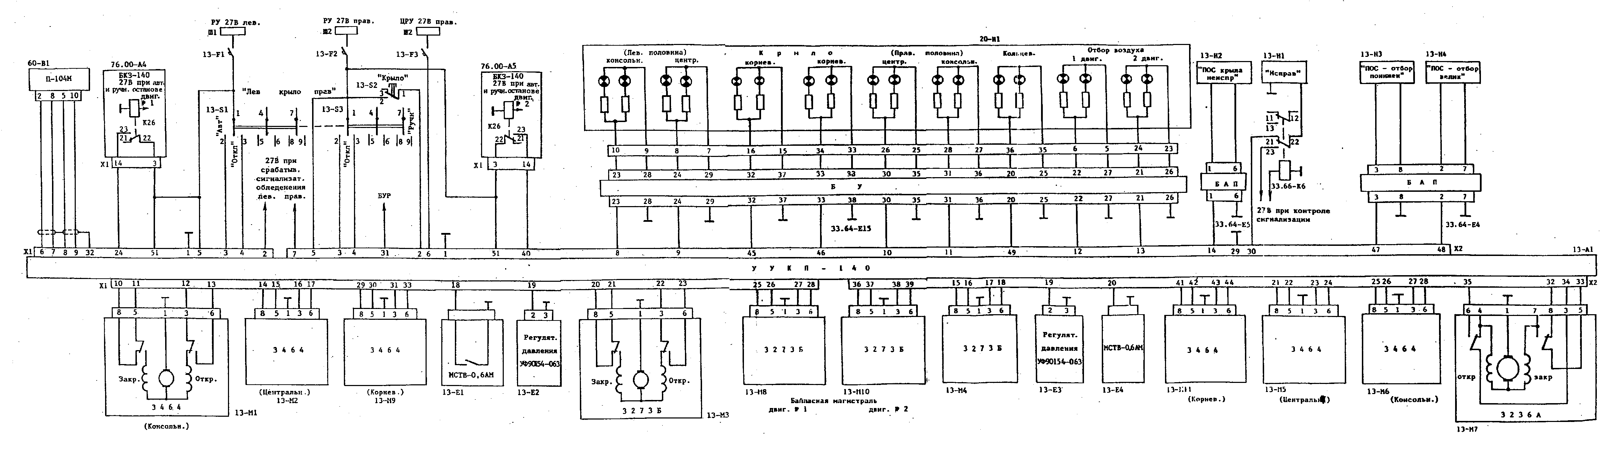
Рис. 4.5. Электрическая схема управления ВТ ПОС крыла.
Рис. 4.5. Электрическая схема управления
ВТ ПОС крыла.
При отказе одного из двигателей или системы отбора воздуха от одного из двигателей выдаются команды на закрытие заслонок отбора воздуха от данного двигателя, закрытие заслонки байпасной линии противоположного двигателя и на открытие крана кольцевания. По мере выполнения указанных команд, производится изменение индикации состояния системы. При этом прекращается контроль давления воздуха в системе отбора отказавшего двигателя. Циклограмма управления обогревом обоих крыльев работает штатно.
При несоответствии положения заслонок обогрева командам управления формируется сигнал "ПОС КРЫЛО НЕИСПР", гаснет соответствующее табло на мнемоиндикаторе ПОС. Работа выполняется в штатном режиме.
При отказе отбора воздуха от обоих двигателей выдается команда "ПОС КРЫЛО НЕИСПР" и работа системы прекращается.
При ручном управлении (при работающих двигателях) ПОС крыла включается сразу при температуре наружного воздуха +10 °С и ниже и работает аналогично. При установке переключателя одного полукрыла в положение "АВТ", а другого в положение "РУЧН", работа производится в ручном режиме.
При установке переключателя только одного крыла в положение "РУЧН" или "АВТ" выдается команда на открытие крана кольцевания.
Если при этом заслонка байпасной линии работающего двигателя не закрылась – загорается табло "ПОС ОТБОР ВЕЛИК"; если заслонка байпасной линии работающего двигателя закрыта – загорается табло "ПОС ОТБОР ПОНИЖЕН".
Отключение системы происходит вручную установкой переключателей
"КРЫЛО ЛЕВ, ПРАВ" в положение "ОТКЛ". При этом закрываются заслонки отбора, заслонки байпасных линий и заслонки циклического обогрева. После закрытия заслонки отбора закрываются регуляторы давления и гаснут табло мнемоиндикатора ПОС.
При появлении сигнала "КОНТРОЛЬ" во время штатной работы устройства, должен пройти контроль системы. По окончанию контроля система переходит в режим, соответствующий положениям органов управления и командам датчиков.
Если есть сообщение "ОБЛЕДЕНЕНИЕ", а устройство не работает, то не более чем через 60 с формируется сообщение "ПОС КРЫЛА НЕИСПРАВНА".
При контроле ВТ ПОС крыла на земле режим работы двигателя должен быть не менее 0,4 от номинального (ПМГ).

